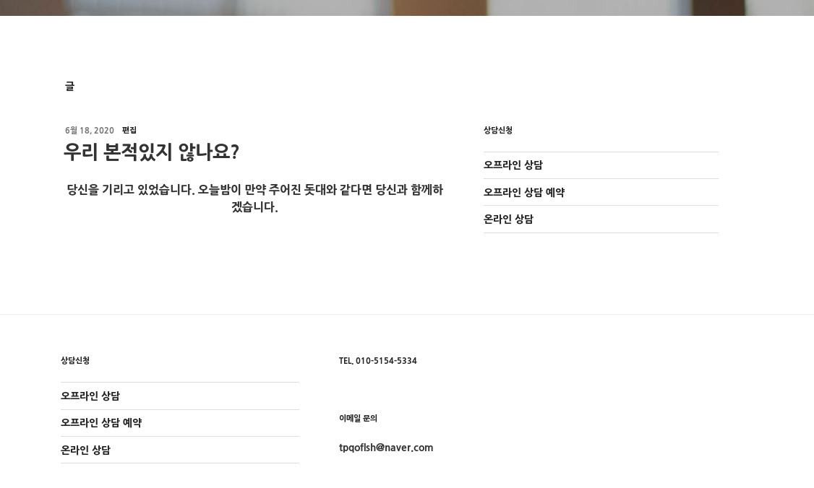
1번. 오프라인 상담신
①
②
③
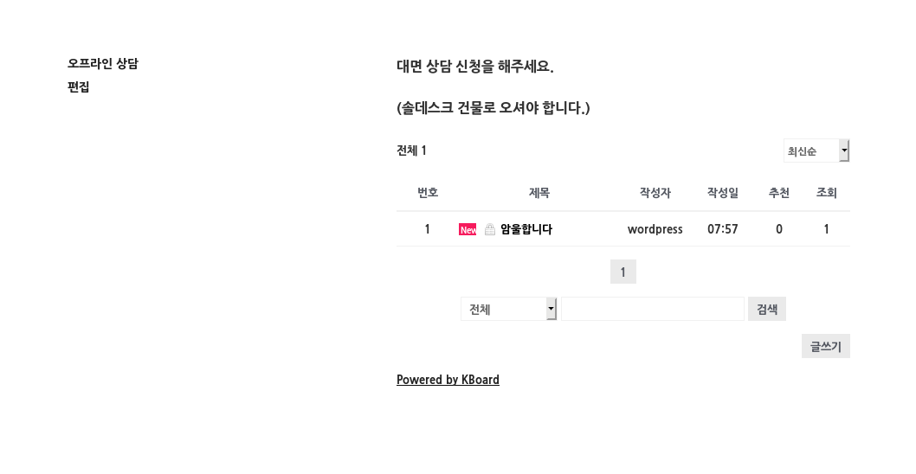

2번 예약확인
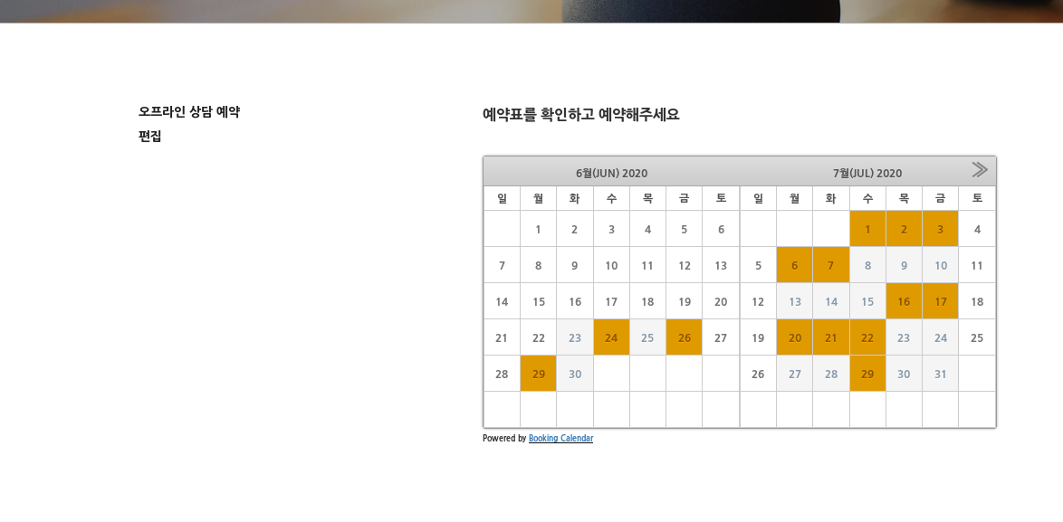
3번. 온라인 상담
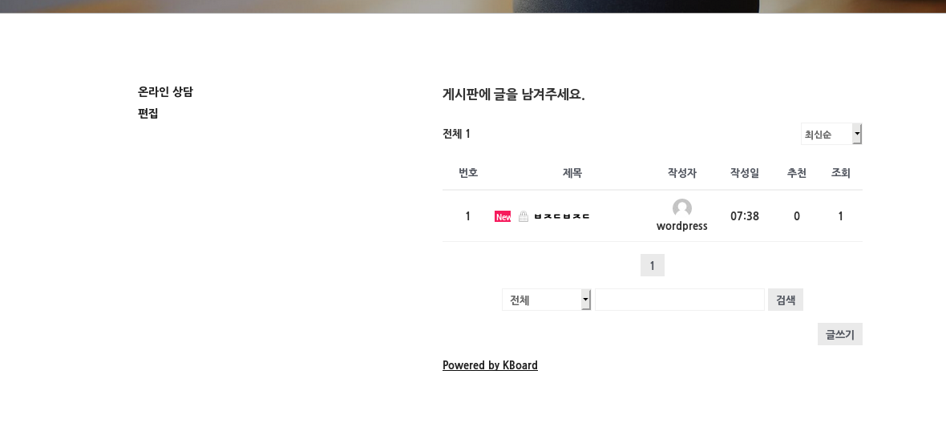

고객 | 홈페이지 참고 후 문의 방법 정하기
IT  시스템  기술지원  센터 | 1. wordpress 다운로드 후 깔끔한 테마로 변경  (www.wordpress.org 에서 직접 다운로드 후 /var/www/html/wp-content/thema에  압축 풀기)  2.지원 할 방법을 찾아 그게 맞는 플러그인 설치  booking calender  Kboard : 게시판  Kboard : 댓글  3. 온라인 전용 게시판에 공지작성과 첨부파일여부 추가  4. 오프라인 전용 게시판에 공지작성  5. 오프라인 예약 페이지에 예약상황을 확인할 수 있는 캘린더 출

